高校毕业设计管理信息系统的设计与实现
张国军 伍红华 刘潮
（湖北理工学院计算机学院，黄石435003）

摘 要：结合高校毕业设计管理信息系统的实际需求，采用功能强大的Microsoft Visual Studio 2008和Microsoft SQL Server 2005开发工具，开发了高校毕业设计管理信息系统。阐明了系统设计方案，并对系统设计和实施中的重点和难点进行探讨。
关 键 词：毕业设计、管理信息系统、系统设计与实现

Design and Implementation of a Management information system of graduation project in a college
Zhang guojun
（School of Computer, Hubei polytechnic university, Hubei, China, 435003）
Abstract：A Management information system of graduation project is developed for the factual needs in a college, which uses Microsoft Visual Studio 2008 and Microsoft SQL Server 2005. System design thought is illuminated, and some key solution about the Emphasis and difficulties are probed specially in the system design and Implementation.
Key words：Graduation project、Management information system、system design and Implementation
1、 前言
随着我国高等教育的快速发展，高等学校办学规模的不断扩大，教学管理工作的难度日益加大。为满足社会对高等人才的巨大需求，高校必须把好人才培养关，进一步提高高校的教学管理质量^{[1]}。随着计算机网络和数据库等技术的发展，如何进一步利用现代网络和数据库技术促进和提高高校的教务、教学管理水平，提高教学质量，更好的为教务、教学管理服务^{[2,3]}，已成为了今天教学管理的重要研究课题之一。
毕业设计管理是高校教学管理的重要环节之一，它是检查学生综合运用所学理论知识、技能、独立分析和解决实际问题的实际能力的重要环节。在高校毕业设计管理中，实现毕业设计教务信息化处理是实现高校管理现代化的重要内容之一。传统手工的毕业设计管理存在忽视质量、留于形式，忽视关联、缺乏统筹，忽视应用、脱离实践，对学生设计过程缺乏全面监控等缺点^{[4]}，因此，如何提高毕业设计环节的管理水平，对促进高校教学管理和提高的教学质量有重要的意义。
我根据所从事教务管理实际工作和研发实践，结合高校毕业设计管理信息系统的实际需求，采用功能强大的Microsoft Visual Studio 2008和Microsoft SQL Server 2005等开发工具，开发了高校毕业设计管理信息系统，并阐明了系统的设计方案，对系统设计和实施中的重点和难点进行探讨。该系统为进一步支持毕业设计职能部门的毕业设计管理决策行为提供了强有力的支持，为学生、教师及相关管理人员也提供了简便、快捷的网络化信息服务。
2、系统设计
根据系统的业务需求及职能划分，将系统分为毕业设计学生管理，毕业设计教师管理，毕业设计管理员管理三个子系统，每个子系统又包含了若干项子功能模块。根据系统需求，每个信息管理子系统又有其自身的具体要求和特点。
毕业设计管理信息系统的主要功能模块结构如图(1)所示：
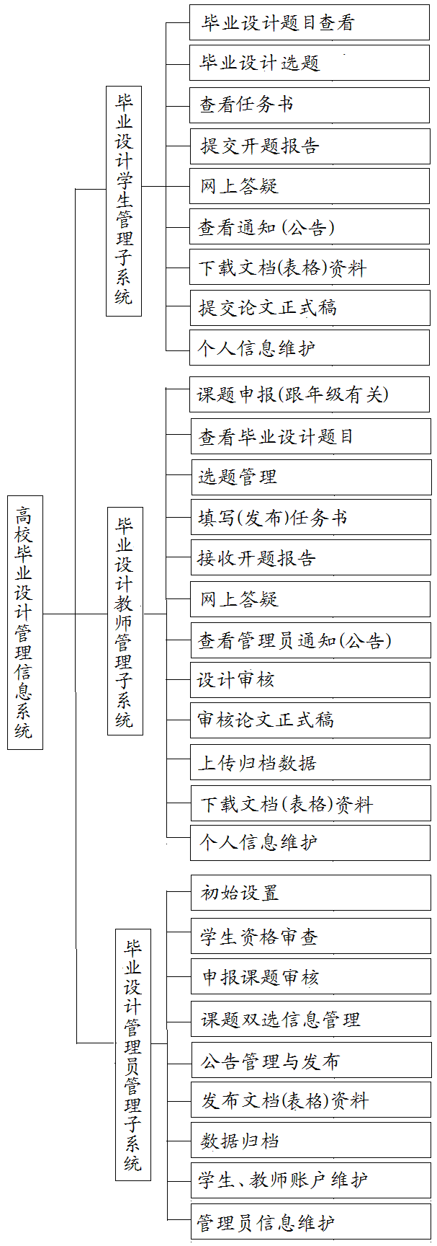
图(1)毕业设计管理信息系统的主要模块结构
每个信息管理子系统所包含的子模块及具体功能描述如下：
（1）系统管理员子系统功能
初始设置子模块包括设置系（部）名称、准毕业学生信息导入、指导教师信息管理与维护、课题申请时间段设置、毕业选题时间段设置、毕业设计学生年级设置、专业维护等功能。其中课题申请时间段设置功能模块用于设置教师上报课题的具体时间，也就是，在该时间段内老师可以进行毕业设计课题材料的申报，为学生下一步选题提供参考课题；毕业选题时间段设置功能模块用于设置学生选择课题的时间，也就是，在该时间段内学生可以进行毕业设计课题的选择，其它时间段内课题选择是锁定状态。
学生资格审查子模块包括查看有毕业设计资格的学生信息、取消或设定学生选题资格、导出有选题资格的学生信息等功能。
申报课题审核子模块的功能是管理员对教师申报的毕业设计课题进行审核，被审核通过的课题才允许学生选择。
课题双选信息管理子模块包括教师申报课题被选管理、教师申报课题未被选管理、已经选题学生管理、未选题学生信息管理等功能。管理员通过该子系统动态管理学生对课题的选择和教师对学生的挑择，双向选择的具体情况。
公告管理及发布子模块的功能是管理员发布毕业设计的有关通知与公告，供教师、学生查看。
发布文档（表格）资料子模块的功能是管理员发布中期检查表、指导教师评审表等一系列的毕业设计材料，供教师、学生下载。
数据归档子模块的功能是接收教师提交的学生设计或论文等归档材料。
学生、教师账户维护子模块的功能是对学生、教师个人信息、账户及密码等设置与维护。
管理员信息维护子模块的功能对管理员个人信息、账户及密码等设置与维护。
（2）教师管理子系统功能
课题申报子模块包括我的课题和课题申报等子功能。课题申报子模块的功能是教师申报课题材料，该课题材料通过管理员审核通过后，供本年度有毕业设计资格学生选择；我的课题子模块的功能是教师查看本人申报的课题及材料。
查看毕业设计题目子模块的功能是查看本单位教师上报的、管理员审核通过，供学生选择的所有课题的详细材料。
选题管理子模块包括被选课题和未被选课题管理等子功能。通过该模块，在学生选题时间，教师可以动态管理课题的选择，并对申请选择该课题的学生进行挑选。
填写（发布）任务书子模块的功能是教师发布对应课题的任务书，供学生使用。
接收开题报告子模块的功能是教师接收学生上报的开题报告、英文翻译等课题支撑材料，并下载审核。
网上答疑子模块包括查看学生疑问、教师答疑等功能。通过该模块教师和学生可以进行在线交流。
查看管理员通知（公告）子模块的功能是教师查看管理员发布的毕业设计的有关通知与公告。
下载文档（表格）材料子模块的功能是对管理员发布中期检查表、指导教师评审表等一系列的毕业设计材料进行下载。
设计材料审核子模块的功能是审核学生在课题设计、论文撰写过程中提交的毕业设计等材料。
审核论文正式稿子模块的功能是对学生提交的毕业设计文稿最终材料进行审核、确认和下载等。
上传归档数据子模块的功能是对任务书、开题报告（英文翻译）、论文正式稿等毕业设计的最后材料进行归档。
个人信息维护子模块的功能是对教师个人信息、账户及密码等设置与维护。
（3）学生管理子系统功能
查询毕业设计题目子模块的功能是对教师上报的、管理员审核通过，供学生选择的所有课题的详细信息进行查看，该子系统为该生选择课题提供前期准备。
毕业设计选题子模块的功能是学生对毕业设计进行挑选。
查看任务书子模块的功能是对教师发布对应课题的任务书进行查看，并根据任务书安排毕业设计的各项任务。
提交开题报告子模块的功能是学生上报的该课题的开题报告、英文翻译等课题材料，供教师审核。
网上答疑子模块包括疑问提交、查看答疑和我的疑问等功能。通过该模块教师和学生可以进行在线交流。
查看通知（公告）子模块的功能是学生查看管理员发布的毕业设计的有关通知与公告。
下载文档（表格）材料子模块的功能是对管理员发布中期检查表、指导教师评审表等一系列的毕业设计材料进行下载。
提交论文正式稿子模块的功能是提交学生的设计文稿等最终材料。
个人信息维护子模块的功能是对学生个人信息、账户及密码等设置与维护。
3、 系统设计与实施中的重点和难点
3、1 系统设计及实施平台选择
高校毕业设计管理信息系统依托校园网，以Internet作为网络平台的应用， 需要考虑的网络平台包括网络硬件平台、网络操作系统、Internt服务器软件、客户机软件等，结构图如图（2）所示。
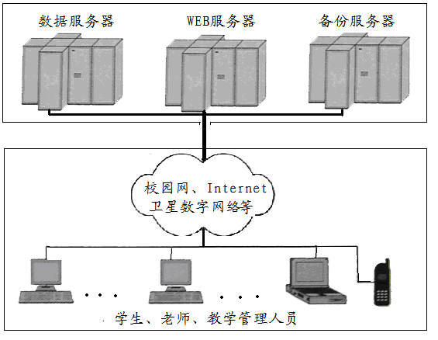
图（2） 高校毕业设计管理信息系统体系结构图
因此本系统采用Microsoft Visual Studio 2008的ASP.Net(c#)作为B/S模式下的前台开发工具，LINQ^{[5]}作为Ｂ端的数据访问技术，SQLServer2005作为DBMS。
3、2 数据库系统设计
根据系统的需求，高校毕业设计管理信息系统的数据库设计如图（3）所示。
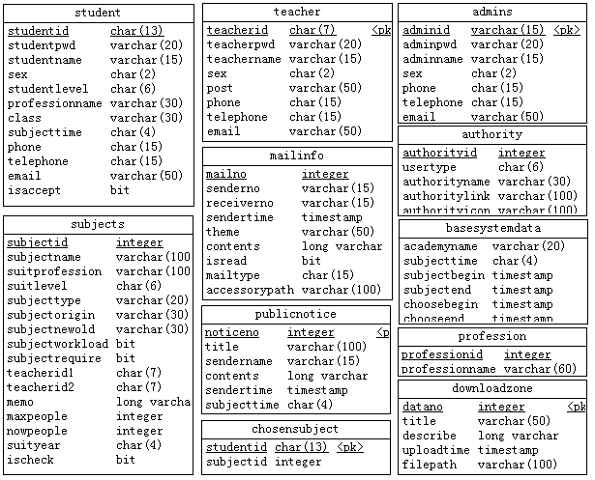
图（3） 高校毕业设计管理信息系统的数据库设计
其中，student表是学生的基本信息表；teacher表是教师的基本信息表；admin表是管理员的基本信息表；subjects表是毕业设计课题的基本信息表；mailinfo表是学生毕业设计任务书、开题报告、网上答疑和论文材料等的信息表；authority表是学生、教师和管理员授权目录树的信息表；basesystemdata表是系统基本信息维护表；publicnotice表是发布毕业设计通知信息表；profession表是学生所属专业基本信息表；chosensubject表是毕业设计选题登记表；downloadzone表是毕业设计材料下载信息表。
每个数据库表都规范到BCNF^{[6]}。它消除了插入异常，删除异常，修改复杂，减少了数据冗余，达到数据库设计对函数依赖模式分解的最高程度和要求。
3、3学生选题并发处理的实施
高校毕业设计管理信息系统的数据库被所有学生所共享，在学生选题时，存在有多个学生同时选择同一课题的情况，如果该处理不进行并发控制，就会出现选择该课题的学生人数远远超过该课题允许的最大选题人数，也就是若对并发操作不加控制就可能会产生存取和存储不正确的数据，破坏了数据库的一致性，因此，高校毕业设计管理信息系统必须提供并发控制机制来处理学生的选题操作。
实现学生选题操作并发控制的具体过程及对应存储过程代码描述如下：
ALTER procedure AddChosenSub --添加选题记录
@sid char(13), --学号
@subid int, --课题号
@flag int output --标志位
as
declare
@max int,
@now int
begin
begin tran
select @max = MaxPeople, @now = NowPeople from Subjects where SubjectID = @subid
if @max > @now
begin
insert into ChosenSubject values(@sid,@subid)
update Subjects set NowPeople = NowPeople + 1 where SubjectID = @subid
set @flag = 1
end
else set @flag = 0
commit tran
end
该存储过程把查询该课题允许的最大选题人数及该课题当前已经选题的学生人数、选题登记、更改该课题当前已经选题的学生人数等数据库操作设置为一个事务，使得这些操作具有原子性、一致性、隔离性和持续性，从而保证学生选题操作能正确并发处理。
4、结束语
结合高校毕业设计管理信息系统的实际需求，采用功能强大的Microsoft Visual Studio 2008和Microsoft SQL Server 2005开发工具，开发了高校毕业设计管理信息系统，阐明了系统的设计方案，并对系统设计和实施中的重点和难点进行探讨。该系统为进一步支持毕业设计职能部门的毕业设计管理决策行为提供了强有力的支持，为学生、教师及相关管理人员也提供了简便、快捷的网络化信息服务。

参考文献
[1] 邱文教，陶成。高校教务管理现代化的探索与实践。云南民族大学学报[J],2005.05:47-49
[2]张国军. DataWindow.NET在高校教务网络系统开发中的应用[J]. 黄石理工学院学报,2010.02: 19-23
[3]张国军. 条形码在考务管理信息系统中的应用[J]. 黄石理工学院学报,2007.01: 45-48
[4] 王德建。基于.NET的高职学生毕业设计信息管理系统的研究与实践[J]。现代计算机,2010.07:221-224
[5] 侯利军。精通LINQ数据库访问技术-基于C#[M].人民邮电出版社,2008.6: 155-257
[6] 王珊、萨师煊。数据库系统概论[M],高等教育出版社，2005.5:169-279

张国军，男，1973年出生，博士，副教授，湖北大冶人，湖北理工学院计算机学院教师，主要研究兴趣数据挖掘、智能计算、管理信息系统的设计与开发。

基金项目：黄石理工学院实验室开放基金项目2012（22）

